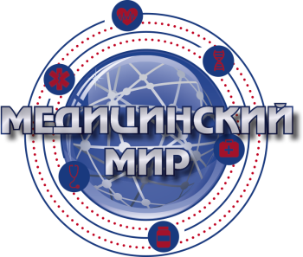

***20 декабря 2019 года***

***г.Ростов-на-Дону, ул.Суворова д.91,***

***БЦ «Лига Наций»,***

***Конференц-зал, 2этаж***

***Программа:***

***«Актуальные вопросы амбулаторно-поликлинической помощи: теория и практика»***

***Программа:***

***(проект-программа)***

***16.00- 16.30 Регистрация участников***

***Вступительное слово.***

***Багмет Александр Данилович, д.м.н., профессор, заведующий кафедрой поликлинической терапии РостГМУ.***

***16.40-17.20 Лекция: «Современные методы диагностики и лечения гриппа и ОРВИ»***

***Лектор: Белоиван Наталья Ивановна, к.м.н., врач-пульмонолог***

***17.20-18.00 Лекция:*** ***« Острый цистит»***

***Лектор: Таютина Татьяна Владимировна, к.м.н., доцент кафедры поликлинической терапии Рост ГМУ***

***18.00-18.30 Лекция: «Рецидивирующие респираторные заболевания: взгляд иммунолога»***

***Лектор: Зайцева Наталья Сергеевна, к.м.н., доцент кафедры клинической иммунологии и аллергологии ГБОУ ВПО РостГМУ***

***18.30 Дискуссии***

***Программа:***

***(проект-программа)***